Fejlesztői dokumentáció
Szoftverfejlesztés J2EE platformon tárgy házifeladat
Autókölcsönző webalkalmazás
Kiss Balázs DCZUT 2016.december

Tartalomjegyzék
Alkalmazás rövid elírása 3
Futtatási környezet 3
Alkalmazás telepítése 3
Adatbázis 4
Alkalmazás szerkezet 5
Felhasználói felületek, és működésük 6
Csatolmányok: 7

Alkalmazás rövid elírása
A webalkalmazás segítségével az adminisztrátor felvihet autókat és felhasználókat az adatbázisba. A felhasználók belépés után tudnak saját maguk számára autókat kölcsönözni. Az adminisztrátori felület csak admin számára érhető el.

Futtatási környezet
Az alkalmazás eléréséhez a következőkre van szükségünk:
- Javascriptet támogató böngésző, pl. aktuális Google Chrome 55.0
Az alkalmazás fejlesztéséhez szükséges eszközök:
- JDK 1.8 java verzió, tetszőleges IDE
- Glassfish 4.0 a használt webalkalmazás szerver.
- MySQL 5.6 az adatbázis verzió.
- SOAP UI 5.0 a Webservice teszteléséhez.
- Maven 3.3.1 az automatikus dependencia feoldásokhoz.
- Egyéb hasznos java api-k, mint pl. Lombok, Primefaces, stb.
A projekt elérhetősége: https://github.com/KissBalazs/j2eehazi

Alkalmazás telepítése

1. Glassfish telepítése.
Töltsük le a Glassfish-t a https://glassfish.java.net/ oldalról. Fontos, hogy ne a Web Profile-t, hanem a teljes verziót töltsük le. (ennek ellenőrzése a futó szerver esetén ./asadmin list-containers parancs kiadása után futnia kell a webservice konténernek.)
A projekt setupFiles mappájában található a mySql konnentor driver. Bontsuk ki, és a mappában található .jar-t másoljuk be a /glassfish4/glassfish/domains/domain1/lib mappába.
Indítsuk el az szervert. Glassfish4/bin mappában ./asadmin start-domain (ha debugolni is szeretnénk, akkor –debug kapcsolóval)
Ezek után hozzuk létre az connection pool-t:
./asadmin create-jdbc-connection-pool --restype javax.sql.DataSource --datasourceclassname com.mysql.jdbc.jdbc2.optional.MysqlDataSource --property user=jee:password=jee:DatabaseName=jeehazi:ServerName=localhost:port=3306 PM-Pool
Majd hozzuk létre a resource-ot:
./asadmin create-jdbc-resource --connectionpoolid PM-Pool jdbc/jeeDS

2. Glassfish Role-ok konfigurálása
Glassfish adminisztrátor konzolban http://localhost:4848/common/index.jsf a Configurations/server-config/Security fülön pipáljuk be a “Security Manager”, “Audit Logging”, és “Default Prinicpal To Role Mapping” értékeket.
Ez után a Security/Realms/File realm részen az “Assign Groups”-hoz írjuk be a default role-t: “Users”
Hozzunk létre a Manage Users gombbal két usert: egyik neve legyen mondjuk “simpleuser”, role-ja legyen üresen hagyva. Másik user legyen “adminuser”, role-ja legyen “Admin”
A “Users” és “Admin” role-ok fontosak, ezek vannak felmappelve az alkalmazásban is, de felhasználót tetszőlegeset hozhatunk létre.

3. Alkalmazás deploy-olása
Az alkalmazást kedvünk szerint deploy-olhatjuk beépülő IDEA maven plugin segítségével (a repositoryban található .idea mappában le van mentve a profil), vagy kézzel is lefordíthatjuk, majd az elkészült .WAR fájlt kell deploy-olni a webalkalmazás “Applications” menüjében.

Adatbázis

Kapcsolódás, létrehozás
Az adatbázist a következő paraméterekkel hozzuk létre (a datasource definíciói alapján):
- Database név: “jeehazi”
- User:”jee”
- Password: “jee”
- url: jdbc:mysql://localhost:3306/jeehazi

Adatszerkezet
Adatbázis táblák létrehozására nincs szükség, a persistence.xml megfelelő konfigurálásával az entitások alapján létrejön a struktúra. A generált DDL megtalálható a Documents/db_ddl.sql fájlban is.
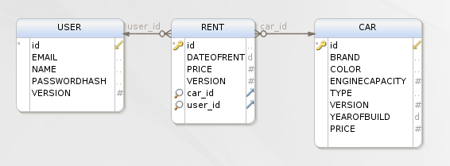
Összesen három adatbázis entitást használunk, ezért négy tábla is lesz: CAR, USER és a kapcsolótábla köztük a RENT.

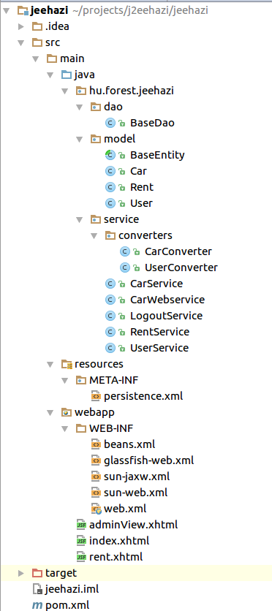
Alkalmazás szerkezet
Az alkalmazás a következőképp épül fel:
- Dao package:
  - BaseDao: alap adatbázis perzisztencia osztály.
- Model package:
  - BaseEntity: alap entitás osztály, absztrakt, csak összegyűjti a főbb attribútumokat, és a többi entitás belőle származik le.
  - Car: autók entitás
  - User: felhasználók entitás
  - Rent: kölcsönzések entitás
- Service package:
  - converters package: az autó- és felhasználó névfeloldása entitássá a legördülő menükhöz.
  - CarService, UserService, RentService: az adott entitások létrehozásához, mentéséhez, törléshez, listázásához használt osztályok.
  - CarWebservice: autókat listázó webservice.
  - LogoutService: BaseAuthentication-höz kijelentkezés megoldása.
- Resources: a webalkalmazás belső működéséhez szükséges fájlok.
  - Persistence.xml: a JPA konfigurálásához szükséges beállítások.
- Webapp: a frontendhez tartozó statikus fájlok
  - *.xhtml: XHTML weboldalak, melyekből a statikus tartalom generálódik JSF segítségével.
  - WEB-INF: különböző szolgáltatásokhoz tartozó konfigurációs xml-ek
    - beans.xml – nem kötelező üresen, de a CDI működését inicializálja
    - glassfish-web.xml: role-ok automatikus mappelése glassfishben
    - sun-jaxw.xml: ahhoz, hogy a webservice elérhető legyen basic authentication segítségével
    - sun-web.xml: általános role mappelés
    - web.xml: javaEE és kapcsolódó beállításaok
Az alkalamzás kódbázisának külön dokumentálását itt nem teszem meg, a feladhoz mérten a kódban helyeztem el a szükséges helyeken megértést segítő kommenteket.

Felhasználói felületek, és működésük

1. Menü
Az alkalmazás megnyitása után a menü fogad minket. Az adminisztrátor számára egyel több menüpont érhető el.
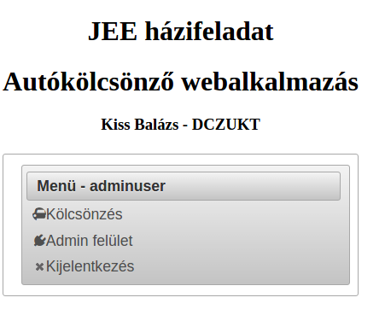
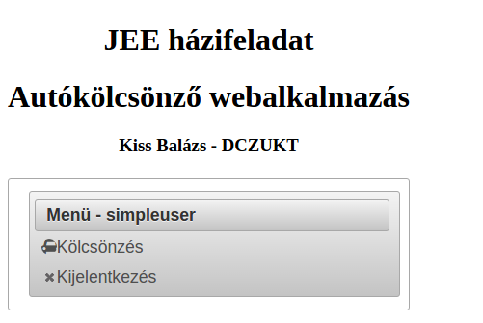

2. Admin felület
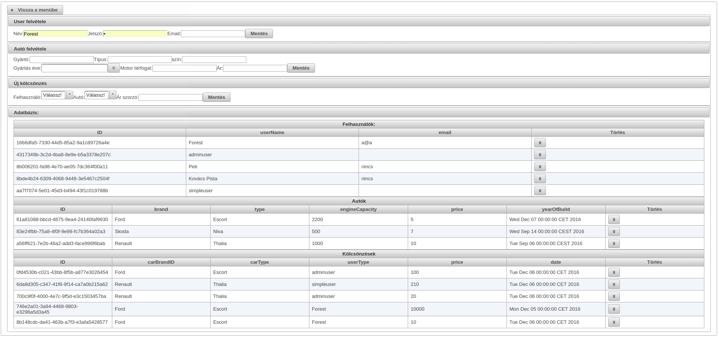
Az admin felületen a következő funkciókat érhetjük el:
- Új felhasználó hozzáadása
- Új autó hozzáadása
- Új kölcsönzés összeállítása
- Adatbázis táblák megtekintése, bejegyzések törlése.

3. Kölcsönzés felület
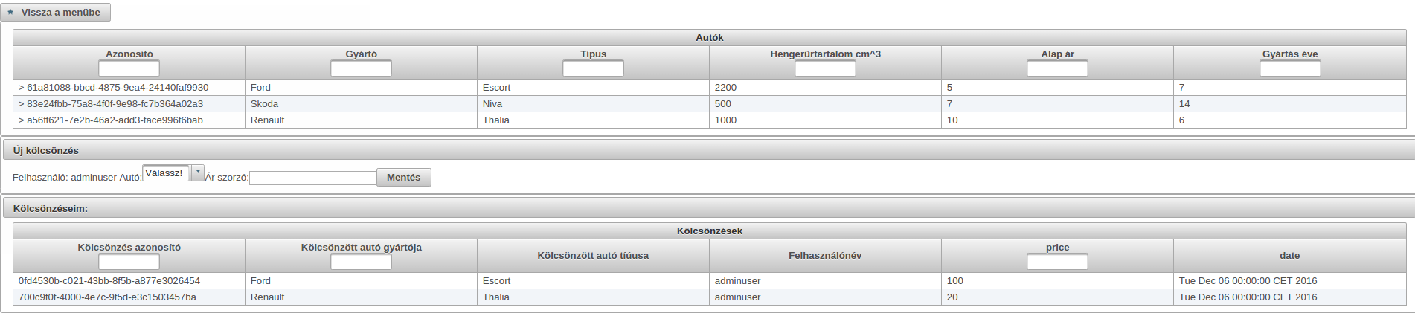
A kölcsönzés felületen a következőket tehetjük meg:
- Autók listájának megtekintése, szűrés rájuk különböző paraméterek szerint
- Új kölcsönzés leadása
- Saját kölcsönzések megtekintése

4. Webservice felület
Az alkalmazás megvalósít egy webservice-t, ami kilistázza a rendszerben létező autókat.
Elérése deploy után a http://localhost:8080/jeehazi-0.1-SNAPSHOT/CarWebserviceService?wsdl felületen érhető el.
A
<soapenv:Envelope xmlns:soapenv="http://schemas.xmlsoap.org/soap/envelope/" xmlns:ser="http://service.jeehazi.forest.hu/">
<soapenv:Header/>
<soapenv:Body>
<ser:listCars/>
</soapenv:Body>
</soapenv:Envelope>

kérést leadva hasonló eredményt kell hogy kapjunk az adatbázisunk állapotától függően:

<S:Envelope xmlns:S="http://schemas.xmlsoap.org/soap/envelope/">
<S:Body>
<ns2:listCarsResponse xmlns:ns2="http://service.jeehazi.forest.hu/">
<return>Car(brand=Ford, type=Escort, color=piros, price=5, engineCapacity=2200, yearOfBuild=Wed Dec 07 00:00:00 CET 2016)</return>
<return>Car(brand=Skoda, type=Niva, color=fekete, price=7, engineCapacity=500, yearOfBuild=Wed Sep 14 00:00:00 CEST 2016)</return>
<return>Car(brand=Renault, type=Thalia, color=Kék, price=10, engineCapacity=1000, yearOfBuild=Tue Sep 06 00:00:00 CEST 2016)</return>
</ns2:listCarsResponse>
</S:Body>
</S:Envelope>

A teszteléshez SOAP UI-t használtam.

Csatolmányok:
A Projekthez a következő csatolmányok tartoznak a repositoryban:
- documents/Fejlesztői dokumentáció: ez a dokumentum.
- Documents//Kiss Balázs DCZUKT Házi feladat specifikáció Szoftverfejlesztés J2EE platformon.docx: a kezdeti specifikáció a feladathoz.
- fejlesztoi_jegyzet.txt: saját jegyzetek fejlesztés során.
- SetupFiles/mysql-connector-java-5.1.40.zip: mysql konnektor glassfish-hez.

